Rekordowa liczba gości na Spotkaniu Użytkowników B&R
Odpowiednio dobrany zestaw tematów z dziedziny produkcji urządzeń i systemów w połączeniu ze specjalną serią prezentacji poświęconych POWERLINK skutecznie zachęcił 270 uczestników do udziału w spotkaniu zorganizowanym w Salzburgu. Poza informacjami na temat najnowszych technologii opracowywanych przez B&R oraz trendów produktowych, Spotkanie Użytkowników, które odbyło się w dniach od 24 do 25 maja, stworzyło idealną platformę do wymiany myśli i doświadczeń.
Odpowiednio dobrany zestaw tematów z dziedziny produkcji urządzeń i systemów w połączeniu ze specjalną serią prezentacji poświęconych POWERLINK skutecznie zachęcił 270 uczestników do udziału w spotkaniu zorganizowanym w Salzburgu. Poza informacjami na temat najnowszych technologii opracowywanych przez B&R oraz trendów produktowych, Spotkanie Użytkowników, które odbyło się w dniach od 24 do 25 maja, stworzyło idealną platformę do wymiany myśli i doświadczeń.
Podczas wybranych wystąpień, eksperci prezentowali innowacje produktowe oraz najnowsze projekty z zakresu automatyki. Raimund Ruf, Dyrektor Handlowy B&R przedstawił zarys ogólny historii rozwoju panelu dotykowego na przestrzeni ostatnich 10 lat. Najnowszy Power Panel 500 pozwala osiągnąć wydajność porównywalną z komputerami przemysłowymi. "Jeżeli chodzi o wyświetlacze, aplikacje przemysłowe ulegną dostosowaniu do gamy produktów konsumenckich" - wyjaśnia Raimund Ruf. Obecnie rysujące się trendy w zakresie monitorów przemysłowych odbiegają od formatów 4:3 ku większym rzędu 16:9. Dodatkowo prowadzimy intensywne prace związane z oceną różnych technologii wielodotykowych. Chcemy zapewnić naszym użytkownikom zupełnie nową jakość użytkowania.
W odniesieniu do aplikacji, dr Hans Egermeier, Dyrektor Handlowy ds. Oprogramowania do Automatyki, wyjaśnia na czym polegają zalety programowania obiektowego (OOP). "Proces automatycznego projektowania maszyn przechodzi zasadnicze zmiany w zakresie stosowania technologii OOP" zauważa Egermeier. W porównaniu z programowaniem proceduralnym, na początku projektowania, użytkownik musi poświęcić więcej czasu na programowanie OOP, ale nakład ten zwraca się w momencie, gdy urządzenie osiągnie pewien stopień skomplikowania. Producenci maszyn również czerpią korzyści w postaci bezpiecznych kodów wielokrotnego użytku.
Przedstawiciele różnych dziedzin przemysłu podzielili się praktycznymi doświadczeniami i imponującymi, a niekiedy zaskakującymi, wynikami osiągniętymi dzięki współpracy z B&R. Günter Heinendirk z niemieckiej centrali Stäubli podkreślił możliwość zintegrowania robotów Stäubli z siecią POWERLINK. "Jest to możliwe dzięki interfejsowi POWERLINK zainstalowanemu w napędach Stäubli uniVAL, który umożliwia przenoszenie ogólnych programów sterowania napędami (Generic Motion Control) ze sterowników B&R do robotów. Rozwiązanie to umożliwia inżynierom stosowanie ujednoliconego procesu programowania oraz środowiska operacyjnego, jakim są sterowniki B&R" przekonuje Heinendirk.
Johannes Steinberger, Dyrektor Generalny Wieser Automation-Maschinenbau GmbH, informuje o skutecznym wdrożeniu poszczególnych linii produkcyjnych. "Spektakularny sukces serii X20 zainspirował B&R do opracowania bardziej wydajnej metody instalacji i poszukiwania nowych możliwości produkcji w pełni zautomatyzowanych urządzeń. Jako część wspólnego projektu, opracowano nowe, w pełni zautomatyzowane systemy montażowe, które wdrożono do operacyjnego działania w rekordowo krótkim czasie. Oprócz zgrzewania ultradźwiękowego i laserowego znakowania, systemy te mogą teraz wykonywać kompletne testy całej linii produkcyjnej."
Poza wybranymi tematami z zakresu produkcji urządzeń, w trakcie Spotkania Użytkowników B&R przedstawiono także serię skoordynowanych prezentacji poświęconych technologiom sterowania procesami oraz technologii POWERLINK. W trakcie wykładu Martina Reichingera, Menedżera Biznesowego ds. Automatyki Procesów, uczestnicy mieli okazję zapoznać się z najnowszymi rozwiązaniami APROL 3.6 w dziedzinie sprzętu i oprogramowania oraz z pomyślnie zakończonym projektem dla działającej w branży wydobycia nafty i gazu firmy PMS. Zakres tego projektu dla rumuńskiej spółki naftowo-gazowej Petrom obejmował automatykę wszystkich stacji pomiarowych gazu oraz nowe centrum pomiarowe w siedzibie firmy.
Konferencję, w której wzięło udział ponad 60 gości zainaugurował Dzień B&R POWERLINK. Podczas serii prezentacji pracownicy B&R oraz wykładowcy z zaprzyjaźnionych firm takich, jak IXXAT, port and Hilscher omawiali kwestie techniczne oraz strategie implementacji POWERLINK, a także niezależny od magistrali protokół bezpieczeństwa openSAFETY.

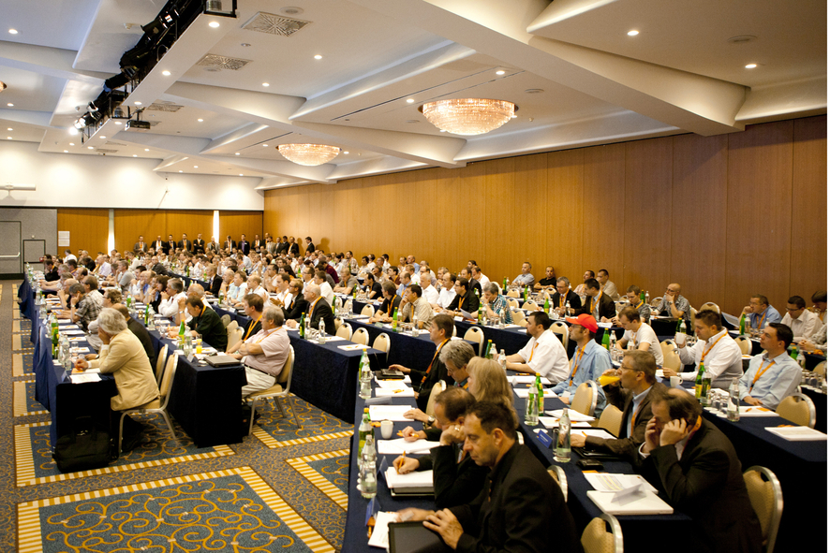
W Spotkaniu Użytkowników udział wzięła rekordowa liczba 270 osób.

O firmie B&R
B&R to innowacyjna firma z branży automatyzacji z siedzibą w Austrii i przedstawicielstwami na całym świecie. Od 6 lipca 2017 B&R stała się jednostką biznesową Grupy ABB. Jako globalny lider w automatyce przemysłowej, B&R łączy najnowocześniejsze technologie z kunsztem inżynieryjnym, oferując klientom z praktycznie każdej branży kompleksowe rozwiązania z zakresu automatyki maszyn i automatyki zakładowej, sterowania napędami, interfejsów HMI oraz zintegrowanej technologii bezpieczeństwa. Dzięki standardom komunikacji przemysłowej IoT, takim jak OPC UA, POWERLINK i openSAFETY, a także z wydajnym środowiskiem programistycznym Automation Studio, B&R nieustannie przedefiniowuje przyszłość technologii automatyzacji. Duch innowacyjności, który prowadzi B&R na szczyt przemysłowej automatyzacji, jest wzmacniany zamiłowaniem do upraszczania procesów i wyprzedzania oczekiwań klientów.
Aby uzyskać więcej informacji odwiedź stronę www.br-automation.com

